附件3：
教学模型采购需求

二、商务需求
1.供货要求：合同签订后，5个工作日内可完成安装调试。
2.付款方式：合同签订安装验收合格后支付合同价的50%，半年后支付40%，质保到期后支付10%
*3.所有产品质保期≥3年，保期内所有人工和配件费用均包含在投标报价中，不得再另外收取其它费用，维修人员需具备投标产品的维修资质及技术能力，零配件供应充足（有备件库）；质保期内，发生故障，24小时之内到达现场排除故障，紧急情况可2小时内到达现场，无法现场修复的需提供备用设备；质保期内每年提供不少于2次巡检，所有维修、保养、检测需提供工单，如维保不能满足采购人要求，采购人有权邀请第三方进行维修，费用由中标人承担。（提供承诺函加盖供应商公章，格式自拟）
4.供应商根据项目内容提供有针对性的培训方案，包括不限于培训时间、地点、目标、方式、内容、对象和设施。
二、参数需求
教学模型
序号 | 产品名称 | 主要技术参数要求 | 单位 | 数量 | 单价 | 金额 | 参考图片
1 | 数字遥控式电脑胸部心肺听诊模拟人 | 数字遥控式电脑心肺听诊模拟人，内嵌MP3播放系统、可以任意播放不少于80种心肺听诊音，方便升级。采用键盘控制并配备红外遥控，以液晶屏幕显示，操作简单，显示直观。电子模拟听诊器采用先进RFID技术系统准确探测模拟人各个生理位置，是医学教学、临床技能培训的最佳助手，可以进行心音传导听诊和全肺听诊，并可以触诊震颤。  技术参数：  1、播放≥80种心肺音，包括≥50种心音和≥30种肺音其中部分心音具有传导特点， 部分心音可在特定位置播放。  2、可以实现三种操作模式：  2.1扩音模式：任意选择心肺音进行播放。  2.2听诊模式：选择一种心肺音，当听诊器在模拟人身上的位置与其匹配时，播放该心音。  2.3双肺听诊模式：左右肺部分别播放异常肺音与正常肺音进行对比听诊。  2.4医教听诊系统  2.4.1、听诊器外观同真实医用电子听诊器，并配有液晶屏，音量可调节。听诊器内置可拆卸锂电池，可进行充电。  *2.4.2、两种使用模式：SP模式和音源列表模式。在SP模式下，医用听诊器可通过配套软件配置多达不低于250个常用病例(提供证明材料)。  2.4.3、使用时，可将听诊标签无痕粘贴在SP体表或模拟人表面上。当听诊器接触到对应的解剖位置时，可在听诊器内听到对应的病例听诊音。  *2.4.4、在SP模式下，又细分为训练模式(实时显示听诊位置和听诊音名称)和考试模式。在音源列表模式下，听诊器不必接触听诊标签，可随机、顺序、循环播放听诊器内听诊音(提供证明材料)。  *2.4.5、系统自带配套软件，可在图形化界面下快速自编辑病例，可对人体≥60个不同位置，设置不同的听诊音。可对听诊器内的病例和音源进行备份、还原和克隆(提供证明材料)。  3、具有震颤功能,部分心音带震颤功能。  4、音量自动变化（传导功能）：心肺音在传导过程中发生音量减弱的现象，  5、触诊训练：包含心尖搏动和震颤  5.1心尖搏动  在心尖或心前区用手掌触诊感觉抬举性搏动。心尖搏动提示心室肥厚。  5.2震颤  6、在心前区用手掌触诊感觉一种细小的震动感。提示瓣膜大血管或间隔缺损病变  7、所有的操作通过LCD液晶进行显示。  8、带红外遥控器，可以方便选择需要操作的心肺音。 | 套 | 2 |  |  | 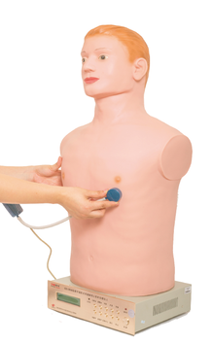
2 | 数字遥控式电脑腹部触诊模拟人 | 单机使用，由单片机控制电脑控制器，供操作者任意选择各种触诊体征，进行相应体征实验体会，达到教学训练最佳效果。  一、其功能为：  1、腹部触诊：可进行肝、脾、胆囊触诊以及肝、脾、胆囊综合体征触诊27种体征；常见疾病压痛与反跳痛触诊。  2、肝触诊：可触及不同大小、质地的肝脏。肝肿大可达肋下1指、2指、4指。肝质软似触口唇；质中似触鼻尖；质硬似触前额。可进行正常、不同程度肿大以及不同质地肝脏的触诊。  3、脾脏触诊：随着脾触诊内容的选择，可触及不同程度的脾肿大，轻度肿大的脾可于右侧卧位触及，较大的脾可触到脾切迹。  4、胆囊触诊：可进行正常及呈囊性肿大胆囊的触诊。胆囊触痛检查阳性时，仿真病人会发出“疼”的叫声；墨菲氏征检查阳性时，仿真病人会发出“疼”的叫声并突然屏住呼吸。  5、肝、胆囊、脾综合体征触诊：肝、胆囊、脾综合体征触诊：根据腹部脏器之间的解剖和病理生理特点，设计出常见的肝、胆囊、脾联合体征，供学生进行触诊实践，加深对脏器之间联系的认识。共十几种，分为肝大、脾大、胆囊大；肝、脾、胆囊均大，且有大小、质地的变化。  6、常见疾病压痛与反跳痛：可实现胃溃疡、十二指肠溃疡、胰腺炎、阑尾炎、乙状结肠炎等疾病压痛的触诊，以及坏死性胰腺炎、化脓性阑尾炎等疾病压痛及反跳痛的触诊。触诊正确，仿真病人将发出“疼”的叫声。  7、乳房触诊：5种乳房疾病触诊体征，区别比较乳腺常见良性肿瘤、恶性肿瘤、淋巴结、小叶增生等肿块的大小、位置。  8、静脉血液循环系统  *8.1、系统自带锂电池，适用于野外培训或考核。基本可兼容市面上所有厂家静脉手臂（提供承诺函）。  *8.2、系统自带血液存储空间，不需再外接模拟血袋（提供证明材料）。  *8.3、系统可模拟静脉血液循环，穿刺时有回血（提供证明材料)。  *8.4、系统自带“智灵键”，同一按键在不同状况下具备不同功能，操作简洁（(提供证明材料)）。  *8.5、可对系统进行“一键式”快速注液、快速清洗和排空（(提供证明材料)。 | 套 | 2 |  |  | 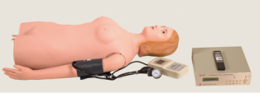
3 | 体外除颤监护仪 | 1、具备手动除颤、心电监护功能，可选自动体外除颤（AED）功能。除颤具备自动阻抗补偿功能；可选配升级体外起搏功能，起搏分为固定和按需两种模式。具备降速起搏功能。可选配专用体内除颤附件包。  *2、同步除颤和手动除颤中，能量分25档以上，可通过体外电极板进行能量选择最小为1J，最大为360J。  3、支持AED除颤功能，电击能量：100～360J。  4、除颤充电迅速，充电至200J<3s，充电至360J<7s。  5、体外除颤电极板手柄支持充电、放电、能量选择，具备充电完成指示灯。成人、小儿一体化电极板。  6、病人阻抗范围：体外除颤：20~250Ω；体内除颤：15-250Ω。  *7、监护功能：可选配升级SpO2、体温、NIBP、EtCO2监测功能。具有≥27种心律失常分析。(提供证明材料)  *8、支持3/5/6/12导和自动导联心电监测，并提供12导联心电静息报告输出功能。(提供证明材料)  *9、配备1块电池，最大可支持360J除颤210次，电池体上带有五段LED 电池电量指示装置，用于快速评估电池电量。（提供承诺函）  10、具备生理报警和技术报警功能，并且具有双报警灯，分别显示生理报警和技术报警。  *11、彩色TFT显示屏≥7英寸, 分辨率800×480，可显示≥4道监护参数波形，有高对比度显示界面。(提供证明材料)  12、体外除颤监护仪可升级配置50mm记录仪，实时记录时间有3秒、5秒、8秒、16秒、32秒、连续可供选择。  13、主机具备录音功能，最大支持≥240min录音存储。  14、关机状态下设备可自动运行自检，支持大能量自检（不低于200J）、屏幕、按键检测。  15、防护等级≥IP55。 | 套 | 2 |  |  | 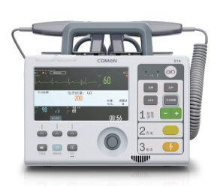
4 | 呼吸球囊 | PVC材质，盒装一套（成人） | 套 | 10 |  |  | 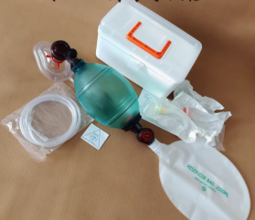
5 | 脊柱搬运套件 | 脊柱板  采用高密度塑料聚乙烯吹塑一次成型，坚固耐用，不易老化周边均匀开提手口，可供多人同时提、扛、抬。  可以进行X光、MRI、CT穿透检查。  硬质结构，便于在转运过程中，继续进行CPR和心脏按压抢救，排水量大整体体积达到0.04m3，在常温水里可浮起一成人。  头部固定器  1、有高密度的塑料材料制成，头部两侧设有两个圆形耳洞，用来观察出血或引流。  2、整体材料无金属成份，无需脱掉头部固定器即可进行X光透视，CT扫描核磁共振，成像检查。  3、具有防水、易清洁、防病毒感染等功能。  多功能颈托  1、软泡沫的材料使它与颈部更加贴合，舒适。  2、100%的纯棉弹力织物和尼龙刺粘扣组成。  3、海绵装置可以有低，中，高三种位置的调节。  4、可调节的尺寸适合大多数病人的使用。A.海绵的颈托适用与颈部受伤要有直立的支撑的病人使用。  5、它也可以适用于急救中的颈部受伤的病人可以减少疼痛，是颈部肌肉放松，使颈部扭伤的缓解。  6、能够配合气道开口便于颈动脉监测和气管插管。后方的开孔设计便于触诊和透气;特有的固定锁确保颈插的稳定和对称。  7、适合对患者作X射线，CT断层扫描和核磁共振断层扫描检查。可以与脊椎板共同组成脊固定系统。 | 套 | 2 |  |  | 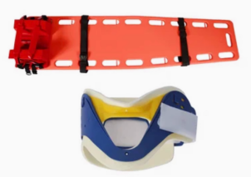
6 | 四步触诊模型 | 1、模型外观形象，材质柔软有弹性，手感逼真  2、可充气调整腹部隆起，可进行四步触诊法训练与考核  3、可进行阴道检查与肛查以确定胎位  4、骨盆测量 | 套 | 2 |  |  | 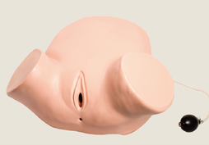

备注：标注“*”参数为实质性参数，必须满足；否则，投标无效

